Государственный стандарт СССР ГОСТ 5157-83
"Профили стальные горячекатаные разных назначений. Сортамент"
(утв. постановлением Госстандарта СССР от 17 декабря 1983 г. N 6093)

Hot-rolled steel sections for different purposes. Dimensions

Взамен ГОСТ 5157-53
Срок действия с 1 января 1985 г. до 1 января 1995 г.

1. Настоящий стандарт устанавливает сортамент стальных горячекатаных профилей: для косых шайб, овальных, для серпов, для коньков, сегментных, для тормозных шин, применяемых в разных отраслях промышленности.
2. Размеры профилей, предельные отклонения размеров, площадь поперечного сечения, масса 1 м длины должны соответствовать указанным на черт.1 - 6 и в табл.1 - 5.
2.1. Профиль для косых шайб
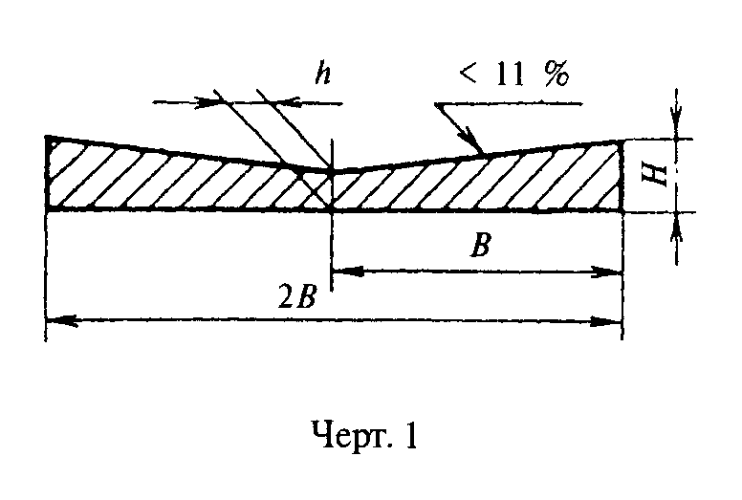

"Чертеж 1. Профиль для косых шайб"

Черт.1

Таблица 1

Размеры, мм
┌────────────────┬──────────────────┬─────────────────┬─────────────────┬──────────┬────────┬─────────────┐
│ 2В │ В │ Н │ h │ Площадь │Теорети-│Для болтов с │
├───────┬────────┼────────┬─────────┼────────┬────────┼────────┬────────┤поперечно-│ ческая │ диаметром │
│Номин. │ Пред. │ Номин. │ Пред. │ Номин. │ Пред. │ Номин. │ Пред. │ го │масса, 1│ резьбы │
│ │ откл. │ │ откл. │ │ откл. │ │ откл. │ сечения, │ м, кг │ │
│ │ │ │ │ │ │ │ │ см2 │ │ │
├───────┼────────┼────────┼─────────┼────────┼────────┼────────┼────────┼──────────┼────────┼─────────────┤
│ 32 │ +0,5 │ 16 │ │ 5,8 │ │ 4 │ │ 1,56 │ 1,22 │ 8 │
│ │ -1,0 │ │ │ │ │ │ │ │ │ │
│ │ │ │ │ │ │ │ │ │ │ │
│ 40 │ │ 20 │ │ 6,2 │ │ 4 │ │ 2,04 │ 1,60 │ 10 │
├───────┼────────┤ │ │ │ │ │ │ │ │ │
│ 60 │ +0,5 │ 30 │ +- 1,0 │ 7,3 │ +0,3 │ 4 │ +0,3 │ 3,42 │ 2,68 │ 12-14 │
│ │ -1,2 │ │ │ │ -0,5 │ │ -0,5 │ │ │ │
├───────┼────────┤ │ │ │ │ │ │ │ │ │
│ 80 │ +0,5 │ 40 │ │ 8,4 │ │ 4 │ │ 4,96 │ 3,89 │ 16-20 │
│ │ -1,4 │ │ │ │ │ │ │ │ │ │
└───────┴────────┴────────┴─────────┴────────┴────────┴────────┴────────┴──────────┴────────┴─────────────┘

(Измененная редакция, Изм. N 1).
2.2. (Исключен, Изм. N 1).
2.3. Профиль для серпов
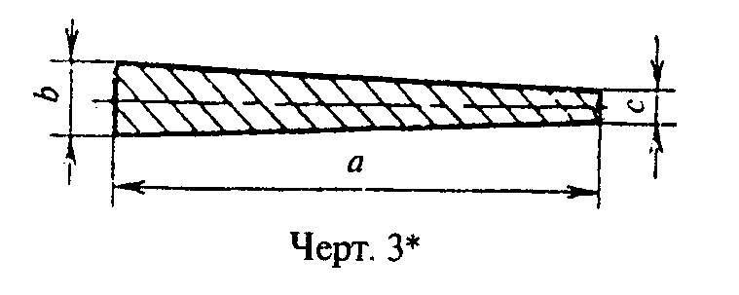

"Чертеж 3. Профиль для серпов"

Черт.3*

Таблица 3

Размеры, мм
┌───────────────────┬────────────────┬──────────────────┬──────────────┬──────────────┐
│ а │ b │ с │ Площадь │Теоретическая │
├─────────┬─────────┼────────┬───────┼─────────┬────────┤ поперечного │масса, 1 м, кг│
│ Номин. │ Пред. │ Номин. │ Пред. │ Номин. │ Пред. │ сечения, см2 │ │
│ │ откл. │ │ откл. │ │ откл. │ │ │
├─────────┼─────────┼────────┼───────┼─────────┼────────┼──────────────┼──────────────┤
│ 23 │ +- 1,0 │ 3 │ +- 0,5│ 1 │ +- 0,5 │ 0,46 │ 0,36 │
│ │ │ │ │ │ │ │ │
├─────────┤ ├────────┤ ├─────────┤ ├──────────────┼──────────────┤
│ 32 │ │ 3 │ │ 1 │ │ 0,64 │ 0,51 │
└─────────┴─────────┴────────┴───────┴─────────┴────────┴──────────────┴──────────────┘

(Измененная редакция, Изм. N 1).
2.4. (Исключен, Изм. N 1).
2.5. Профиль для тормозных шин
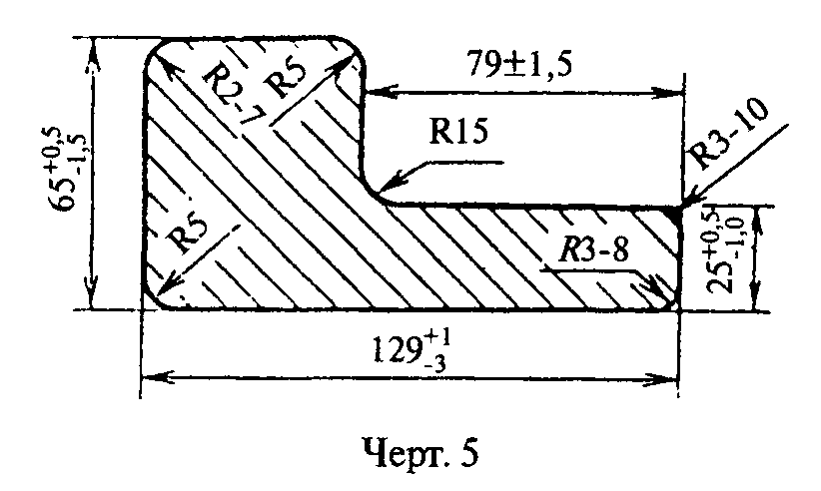

"Чертеж 5. Профиль для тормозных шин"

Черт.5

Площадь поперечного сечения 52,48 см2.
Теоретическая масса 1 м профиля 41,2 кг.
2.6. Профиль сегментный
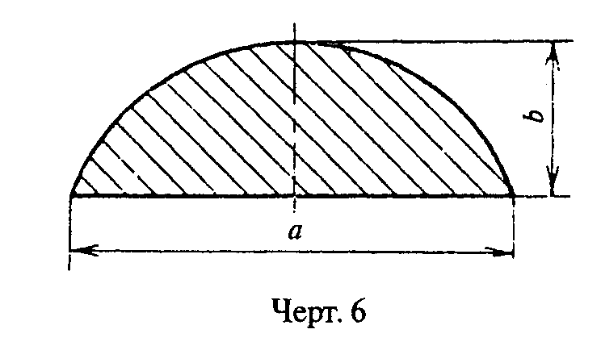

"Чертеж 6. Профиль сегментный"

Черт.6

Таблица 5

Размеры, мм
┌─────────────────────┬─────────────────────┬─────────────┬──────────────┐
│ a │ b │ Площадь │Теоретическая │
├────────┬────────────┼──────────┬──────────┤ поперечного │масса 1 м, кг │
│ Номин. │Пред. откл. │ Номин. │ Пред. │сечения, см2 │ │
│ │ │ │ откл. │ │ │
├────────┼────────────┼──────────┼──────────┼─────────────┼──────────────┤
│ 15 │ │ 5 │ │ 0,54 │ 0,43 │
│ │ │ │ │ │ │
│ │ │ │ │ │ │
│ 18 │ │ 6 │ │ 0,78 │ 0,61 │
│ │ │ │ │ │ │
│ 20 │ │ 10 │ │ 1,57 │ 1,23 │
│ │ │ │ │ │ │
│ 22 │ +- 0,5 │ 7 │ +- 0,5 │ 1,11 │ 0,87 │
│ │ │ │ │ │ │
│ 24 │ │ 11 │ │ 2,02 │ 1,58 │
│ │ │ │ │ │ │
│ 25 │ │ 8 │ │ 1,44 │ 1,13 │
│ │ │ │ │ │ │
│ 26 │ │ 9 │ │ 1,70 │ 1,33 │
│ │ │ │ │ │ │
│ 27 │ +- 0,6 │ 13 │ │ 2,72 │ 2,13 │
│ │ │ │ │ │ │
│ 30 │ │ 14 │ │ 3,23 │ 2,53 │
│ │ │ │ │ │ │
│ 34 │ │ 15 │ │ 4,28 │ 3,36 │
│ │ │ │ │ │ │
│ 35 │ │ 11 │ │ 2,75 │ 2,16 │
│ │ │ │ │ │ │
│ 37 │ │ 17 │ +0,4 │ 4,82 │ 3,78 │
│ │ │ │ │ │ │
│ 40 │ │ 12 │ -0,5 │ 3,41 │ 2,68 │
│ │ │ │ │ │ │
│ 40 │ +- 0,7 │ 14 │ │ 4,08 │ 3,20 │
│ │ │ │ │ │ │
│ 45 │ +- 0,8 │ 13 │ │ 4,14 │ 3,25 │
│ │ │ │ │ │ │
│ 50 │ │ 20 │ │ 7,47 │ 5,81 │
│ │ │ │ │ │ │
│ 60 │ │ 20 │ │ 8,67 │ 6,81 │
│ │ │ │ │ │ │
│ 65 │ +- 1,0 │ 20 │ │ 9,28 │ 7,20 │
└────────┴────────────┴──────────┴──────────┴─────────────┴──────────────┘

(Измененная редакция, Изм. N 1).
3. Площадь поперечного сечения и масса 1 м профилей вычислена по номинальным размерам. При вычислении массы плотность стали принята равной 7,85 г/см3.
4. Профили изготовляют длиной от 2 до 6 м:
мерной длины;
кратной мерной длины;
немерной длины.
Длина профилей оговаривается в заказе.
(Измененная редакция, Изм. N 1).
5. Предельные отклонения по длине профилей мерной и кратной мерной длины не должны превышать:
+40 мм - для профилей длиной до 4 м,
+60 мм - для профилей длиной св. 4 м.
6. Профили должны быть прямыми. Скручивание профилей вокруг продольной оси не допускается.
7. Кривизна профилей в горизонтальной и вертикальной плоскостях не должна превышать:
0,6% длины - для профилей N 1, 2, 3 и 4;
0,25% длины - для профилей N 5;
0,4% длины - для профилей N 6.
8. Определение размеров профилей проводят на расстоянии не менее 500 мм от торца штанги.

──────────────────────────────
* Черт.2 и 4 исключены (Изм. N 1).

